Informacja prasowa
Warszawa, 05.12.2022
Weź udział w kolejnej edycji ANTALIS INTERIOR DESIGN AWARD, międzynarodowym konkursie poświęconym aranżacji wnętrz
Nowa odsłona konkursu, którego celem jest docenienie najbardziej kreatywnych i innowacyjnych projektów aranżacji wnętrz, rozpoczęła się 1 października.
Chcąc przekroczyć granice wyobraźni poprzez poszerzanie możliwości tworzenia spersonalizowanych przestrzeni, wiodący dystrybutor rozwiązań komunikacji wizualnej w Europie Antalis ogłasza kolejną edycję konkursu Antalis Interior Design Award. Pierwsze dwie odsłony okazały się prawdziwym sukcesem, gromadząc blisko 800 projektów z 29 krajów.
Od 1 października 2022 r. do 31 stycznia 2023 r. Antalis zaprasza projektantów wnętrz, architektów, drukarzy, aplikatorów i wszystkie kreatywne osoby do zgłaszania swoich autorskich projektów aranżacji przestrzeni wykorzystujących przynajmniej jeden produkt zakupiony w Antalis. Najlepsze projekty zostaną zaprezentowane jury składającemu się z największych osobowości światowego designu.
Odwaga i kreatywność nadrzędnymi wartościami Antalis Interior Design Award
Konkurs po raz kolejny ma na celu stać się platformą promującą śmiałą, twórczą postawę w Europie i poza nią. Skierowany jest on do wszystkich, którzy chcą wykazać się swoją kreatywnością i dać upust swojej artystycznej wrażliwości.
Zrealizowane projekty przestrzeni
Jury nagrodzi najlepsze ukończone lub będące w trakcie realizacji projekty powstałe od końca poprzedniej edycji (1 lutego 2020 r.) do zakończenia tegorocznej edycji konkursu (31 stycznia 2023 r.). Profesjonaliści – architekci, projektanci, drukarze, reklamodawcy – mogą konkurować w jednej lub kilku z następujących pięciu kategorii: Hotelarstwo i rekreacja, Handel detaliczny i usługi, Biuro, Dom oraz Budynki użyteczności publicznej i przestrzenie publiczne.
3 nagrody specjalne
Antalis Interior Design Award (AIDA) ma na celu promowanie kreatywności przy wykorzystaniu szerokiej gamy produktów, które odzwierciedlają aktualne trendy. Dlatego też do konkursu zostały dodane nowe kategorie nagród specjalnych: Nagroda specjalna w kategorii „Folia architektoniczna” i Nagroda specjalna w kategorii „Folia okienna”. Kandydaci wykorzystujący folie architektoniczne Coala do ścian lub okien będą kwalifikować się do jednej lub obu kategorii.
Ponadto, aby sprostać rosnącemu zapotrzebowaniu rynku na zrównoważone alternatywy i materiały nadające się do recyklingu, Antalis oferuje odpowiedzialne i proekologiczne rozwiązania. Uczestnicy konkursu ubiegający się o Nagrodę Specjalną „Zrównoważony Rozwój” mogą skorzystać z jednego z przyjaznych środowisku produktów, które posiadają więcej niż dwie gwiazdki w Systemie Antalis Green Star.
Nagroda za Oryginalny Wzór
Nagroda za Oryginalny Wzór skierowana jest do wszystkich kreatywnych osób (ilustratorów, projektantów, grafików, studentów sztuk graficznych) i zostanie przyznana dwóm projektom. Każdy ze zwycięzców otrzyma możliwość nadruku swojego autorskiego wzoru na wybranym przez siebie nośniku Coala, a co za tym idzie – szansę na wcielenie swojego projektu w życie.
Projekty 3D na pustym modelu kantyny
Profesjonalistom i studentom, którzy nie mają żadnego zrealizowanego bądź będącego w produkcji projektu, Antalis udostępni puste modele 3D. Te będzie można udoskonalić i dowolnie przekształcić przy wykorzystaniu produktów marki Coala. W tegorocznej edycji zadaniem konkursowym będzie wykonanie projektu biurowej kantyny.
Finał w Paryżu
W marcu 2023 roku zostanie podana lista 12 zwycięzców (11 kategorii opisanych powyżej oraz laureat Nagrody Publiczności, który zostanie wyłoniony w drodze głosowania w social mediach). Laureaci odbiorą wyróżnienia podczas ceremonii wręczenia nagród, która odbędzie się 30 marca w Paryżu, a nagrodzone prace zostaną następnie zaprezentowane na stronach konkursu i w innych kanałach komunikacji marki Antalis na całym świecie.
Zgłoszenia będzie można przesyłać online na www.antalisinteriordesignaward.com/pl od 1 października 2022 do 31 stycznia 2023.
– Wraz z trzecią edycją konkursu Antalis Interior Design Award pragniemy przekazać naszą wiedzę i doświadczenie w służbie twórczości i innowacji, szczególnie dzięki naszej marce Coala, która doskonale wpisuje się w trendy branżowe, a także pozwala naszym klientom tworzyć niepowtarzalne, spersonalizowane projekty wnętrz. Ponadto, międzynarodowy wymiar tego konkursu oferuje mieszankę rozmaitych wrażliwości artystycznych oraz zróżnicowanych spojrzeń na świat współczesnego designu. – podsumowuje Arkadiusz Chłopik, Dyrektor Marketingu Antalis Poland.
Międzynarodowe jury
Wszystkie projekty zostaną zgłoszone do jury złożonego z uznanych postaci europejskiego designu.
- Wielka Brytania, Grant Dudson, Dyrektor Kreatywny londyńskiej agencji kreatywnej Chorus
- Polska, Wojciech Kaczmarczyk, Członek Zarządu w wiodącej firmie projektowo-wykonawczej Tétris Design&Build
- Francja, Julien Reibell, CEO grupy marketingowej Altavia Pallas
- Francja, Bittor Sanchez-Monasterio, wiceprezydent Accor Hotels Global
- Litwa, Rūta Bužinskaite, współwłaścicielka Blank Page, projektantka wnętrz, wykładowczyni
- Niemcy, Corinna Kretschmar-Joehnk, założyciel i partner w JOI-Design Innenarchitekten, firmie specjalizującej się w opracowywaniu designerskich koncepcji dla międzynarodowego przemysłu hotelarskiego
- Węgry, Andrea Hegedűs, profesor na Budapest Metropolitan University, dyrektor kreatywny, ekspertka w zakresie projektowania tkanin i materiałów
- Rumunia, Laura Pietrusel, architektka wnętrz i laureatka Antalis Interior Design Award 2020
- Norwegia, Linda Steen, kierowniczka i właścicielka znanej norweskiej firmy Scenario Interior Architects
- Czechy, Radek Váňa, autor książek, redaktor architektonicznego magazynu Archizoom
Coala od Antalis oferuje bogaty wybór produktów wyposażenia wnętrz
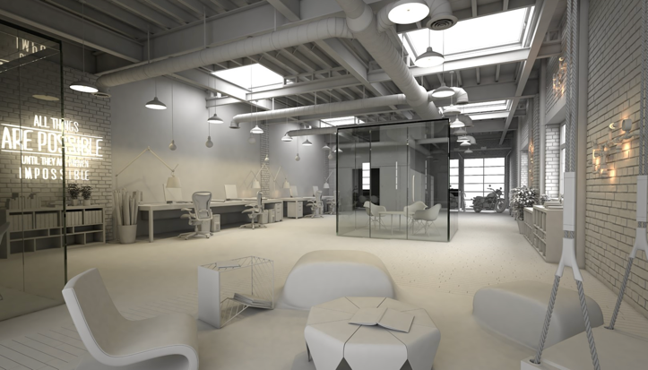
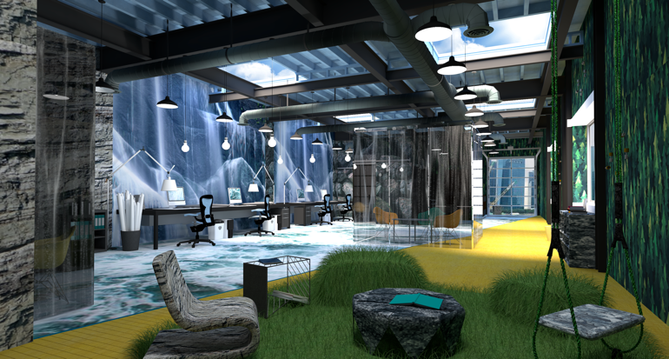
Marka własna Antalis, Coala, oferuje szeroki wybór materiałów do druku wielkoformatowego. Gama produktów Coala zawiera papiery, folie samoprzylepne, banery, tkaniny, tapety oraz wiele innych materiałów, które charakteryzują się nadzwyczajnymi możliwościami zadruku, a także dużą łatwością aplikacji.
.
Przed
Po

O Antalis
Antalis jest częścią grupy Kokusai Pulp&Paper, światowego lidera dystrybucji papierów, opakowań i komunikacji wizualnej z siedzibą w Japonii i notowanej na giełdzie w Tokio z obrotem 545 miliardów JPY* w 2021 r. Antalis jest wiodącym dystrybutorem B2B produktów i usług w zakresie papieru i opakowań przemysłowych oraz numerem dwa w dystrybucji nośników komunikacji wizualnej w Europie i Ameryce Łacińskiej. Z siedzibą główną w Paryżu Antalis działa w 30 krajach, obsługując ponad 100 000 klientów z zespołem 3800 pracowników oferujących przełomowe rozwiązania e-commerce. Nasze 93 centra dystrybucyjne świadczą odpowiedzialne ekologicznie usługi na światowym poziomie.
*około 4,2 mld euro
Dowiedz się więcej na www.antalis.pl i śledź nas na LinkedIn, Twitterze, Instagramie, Facebooku, Pintereście lub YouTube, aby otrzymywać od nas najnowsze wiadomości!

Kontakt dla prasy:
Michał Bąk
michal.bak@antalis.com

